Livret d’accueil du personnel
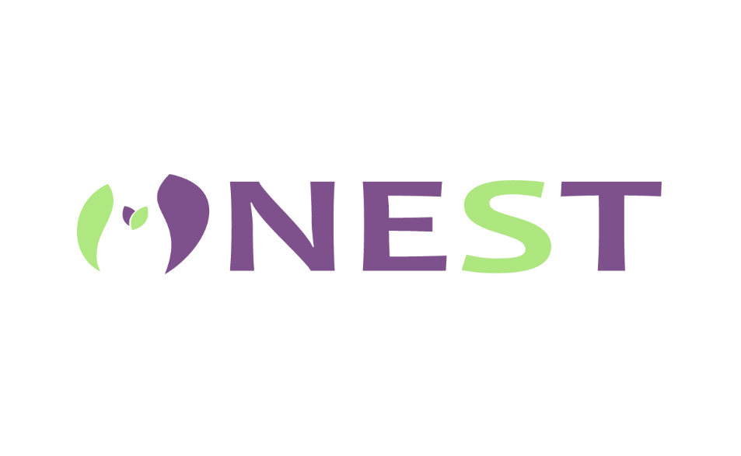

Mot de bienvenue

La direction et l’ensemble du personnel de NEST vous souhaitent la bienvenue chez NEST.

Depuis sa création en 2011, NEST FOR ALL a pour vocation d’offrir un suivi médical complet et de qualité aux femmes et aux enfants en Afrique de l’Ouest. Nos patients sont notre raison d’être et nos ressources humaines le moteur de notre succès, pour partager et entretenir avec nos partenaires l’amélioration de nos performances.

Notre Politique RH vise à favoriser le développement des compétences et l’engagement des équipes autour de la vision et des valeurs de NEST.

L’ensemble du personnel partage une vision commune et définie en équipe, celle :
  - D’un patient qui sourit,
  - D’une structure de référence en matière de qualité de prise en charge médicale de la Mère et de l’Enfant,
  - D’une communauté de femmes actives pour la santé de leurs familles.
NEST est une organisation où toutes les forces sont mobilisées autour du patient dans l’incarnation de 3 valeurs essentielles :
- Respect
- Transparence
- Compétence

Respect : Respect du patient ; Respect des collaborateurs ; Respect de l’individu et de sa vie privée ; Respect des croyances et coutumes ; Respect des lois et règlements ; Respect de l’environnement ; Respect de l’hygiène et de la sécurité ; Écoute des collaborateurs.

Transparence : Transparence dans l’évaluation, les perspectives d’évolution et le recrutement ; Définition claire des rôles, responsabilités et processus de l’organisation.

Compétence : Exigences de qualifications techniques et humaines au recrutement ; Évaluation et mise à niveau des compétences ; Formation continue ; Développement des compétences.

Notre personnel est recruté en tenant compte de ses qualifications techniques et humaines et en s'assurant que ses motivations, aptitudes et comportements respectent ces valeurs.

La Direction

Table des matières
Mot de bienvenue 1
1. Organigramme 1
2. Notre charte du patient 2
3. Notre politique Qualité 3
4. Nos principes généraux 4
5. Nos horaires de travail 4
Personnel administratif 4
Personnel soignant 4
6. Versement du salaire 5
7. Nos fondamentaux sécurité et hygiène 5
1. Tenue du personnel NEST 5
Personnel administratif 5
Personnel soignant 5
Port du badge Erreur ! Signet non défini.
Émargement 6
2. Hygiène des mains 6
3. Accès aux zones protégées 7
Bloc opératoire et salle de réveil 7
Nurserie 7
Salle d’accouchement 7

Organigramme

(Voir Qualipro ou Affichage : PS02-SI0002)

Notre charte du patient

L’objectif de la présente charte est de faire connaître aux personnes malades, accueillies dans les établissements de NEST, leurs droits essentiels.

- Tous les établissements de NEST garantissent la qualité de l’accueil et l’accès de chaque personne aux soins et traitements requis par son état de santé.

- Aucune personne admise au sein d’un établissement NEST ne doit être l’objet d’une quelconque discrimination que ce soit en raison de son état de santé, de son handicap, de son origine, de son sexe, de sa situation de famille, de ses opinions politiques, de sa religion, de sa race ou de ses caractéristiques génétiques.

- L’accueil des personnes s’effectue de jour comme de nuit, éventuellement en urgence.

- Toute personne accueillie a accès, sur sa demande, aux informations la concernant. Toutefois, la volonté d’une personne de ne pas être informée du diagnostic ou du pronostic la concernant doit être respectée, sauf si son état de santé présente des risques de transmission à des tiers.

- La personne hospitalisée est traitée avec égards. Ses croyances sont respectées. Son intimité est préservée ainsi que sa tranquillité.

- Le respect de la vie privée est garanti à toute personne, tout comme la confidentialité des informations personnelles, administratives, médicales et sociales qui la concernent.

- Toute personne hospitalisée peut exprimer des observations sur les soins et sur l’accueil qu’elle a reçus.

- Toute personne dispose du droit d’être entendue par un responsable de l’établissement pour exprimer ses griefs.

- L’équipe soignante est formée à répondre aux besoins psychologiques et émotionnels de la personne hospitalisée.

Notre politique Qualité
Depuis sa création en 2011, NEST FOR ALL a pour vocation d’offrir un suivi médical complet et de qualité aux femmes et aux enfants en Afrique de l’Ouest. Nos patients sont notre raison d’être et nos ressources humaines le moteur de notre succès, pour partager et entretenir avec nos partenaires l’amélioration de nos performances.
C’est ainsi que dans le secteur très exigent de la Santé, NEST FOR ALL poursuit ses objectifs de satisfaction des besoins et exigences de ses patients, des exigences légales et réglementaires et celles de ses partenaires.
Pour soutenir sa vision d’être une société de référence pour le suivi de la Femme et de l’Enfant en Afrique de l’Ouest, NEST FOR ALL s’engage dans une démarche d’amélioration continue, à travers la mise en place d’un système de management qualité afin de :
- Apporter à nos patients les meilleurs soins possibles tout en assurant conseil, prévention et écoute pour une prise en charge dans des conditions optimales de sécurité et de confort ;
- Innover pour améliorer l’expérience du patient et des parties intéressées et la qualité des soins ;
- Optimiser l’organisation et atteindre les objectifs de performance de l’entreprise ;

- Faire du retour d’expérience, l’évaluation de nos pratiques et de la gestion des risques axée sur la prévention le socle de notre culture de qualité et de sécurité des soins ;

- Offrir des conditions de travail permettant au personnel de s’épanouir et d’exprimer au mieux ses compétences ;
- Permettre le développement des compétences et l’évolution du personnel en favorisant la formation permanente ;
- Etablir et entretenir la relation de confiance avec l’ensemble de nos partenaires ;

Gage d’une véritable culture d’établissement basée sur la recherche permanente du progrès, cette politique qualité doit être comprise, partagée et mise en œuvre au quotidien par tous afin de garantir son succès.
NEST FOR ALL s’engage à promouvoir et développer avec toute l’équipe un système de management qualité soutenant notre dynamique d’excellence, gage de pérennité de notre entreprise.
La Présidente
Khadidiatou Diop Nakoulima

Nos principes généraux

D’une manière générale, le personnel est tenu au secret professionnel et à une discrétion sur les affaires de la société. La violation du secret professionnel est passible de sanctions non seulement disciplinaires mais aussi pénales.

Hormis les cas de force majeure, aucun salarié ne peut s’absenter sans autorisation de sa hiérarchie.

Les personnels s’efforcent, sans distinction de grade ou de fonction, d’assurer au mieux le confort physique et moral des patients dont ils ont la charge.

La courtoisie, le respect et l’attention portée aux besoins des patients sont des valeurs essentielles qui doivent être au cœur de chacun des rapports du personnel avec les patients et leurs accompagnants tant en personne qu’à l’écrit ou au téléphone. Le sourire, en particulier, favorisent un environnement agréable tant pour le personnel que pour les patients et leurs proches.

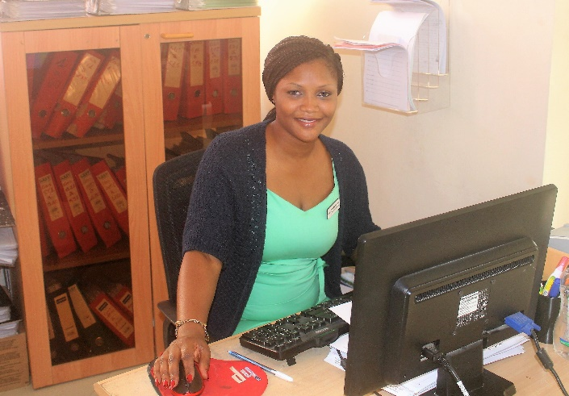
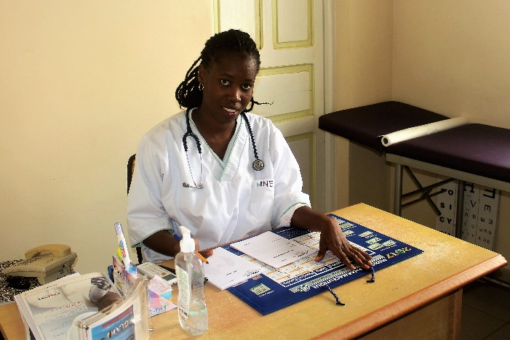
Les mêmes valeurs de respect, de confiance et de soutien, lorsqu’elles animent les rapports entre membres du personnel, contribuent à la création d’un milieu de travail positif et stimulant pour tous.

Nos horaires de travail

Personnel administratif
Le personnel administratif travaille de 9h à 18h, avec une pause déjeuner de 1h.

Personnel soignant
Pour le personnel soignant, le travail est assuré de façon rotative, tous les jours de Lundi à Dimanche, par des équipes de garde de 12 heures par jour selon l’organisation suivante :
- Une équipe de garde intervient de 8 heures à 20 heures ;
- Une seconde équipe de garde intervient de 20 heures à 8 heures.
L’équipe descendante ne quitte pas les lieux avant l’arrivée de l’équipe de relève.
La pause déjeuner est prise lorsque l’activité le permet.
Les horaires de garde sont communiqués aussi tôt que possible au personnel.
Il s’ensuit que le personnel doit se trouver à son poste, en tenue de travail, à l’heure fixée pour le début de chaque séance de travail. De même, nul ne peut quitter son poste de travail avant l’heure marquant la fin de cette séance de travail.
Ces horaires de travail peuvent être modifiés pour les besoins du service. Le personnel sera alors informé des nouveaux horaires.

Versement du salaire
Le personnel est payé pour le travail effectué chaque mois au début du mois suivant. Les membres du personnel disposant d’un compte bancaire reçoivent leur salaire par virement bancaire. Les membres du personnel ne disposant pas d’un compte bancaire sont priés de se rapprocher du service de comptabilité afin de discuter des méthodes possibles de rémunération.

Nos fondamentaux sécurité et hygiène
Les règles d’hygiène et de sécurité en vigueur chez NEST permettent de réduire les risques inhérents liés à notre activité médicale. En respectant ces règles, vous contribuez à la qualité de votre environnement de travail au quotidien et vous garantissez votre sécurité et votre bien-être, ainsi que celles des patients.

Tenue du personnel NEST
La tenue vestimentaire et le comportement sont des éléments essentiels du respect dû aux patients des établissements NEST et participent à la réputation de l’entreprise. Une tenue correcte, tant dans l’habillement que dans le langage, est attendue de l’ensemble des personnes travaillant chez NEST.

Personnel administratif
Le port d’une tenue correcte, décente et propre est exigée pour les membres du personnel administratif. Les employés sont laissés libres dans le choix de leur tenue, tant que celle-ci est appropriée au milieu de travail que représente NEST.

Personnel soignant
Le respect des tenues de travail du personnel soignant joue un rôle essentiel dans la salubrité des locaux et la sécurité des soins médicaux.
À leur arrivée, les membres du personnel soignant passent directement et obligatoirement au vestiaire (ou au bureau pour les médecins) afin de retirer leur tenue de ville et passer leur blouse de travail.
Le port de bijoux, montres, perruques et faux ongles n’est pas autorisé. Les ongles doivent mesurer moins de 0.5 cm.
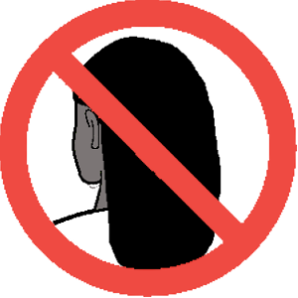

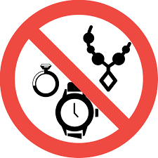
Les cheveux mi-longs ou longs doivent être attachés.

Le personnel soignant porte des crocs, un bonnet, ainsi qu’un masque en cas d’accès aux zones protégées (bloc opératoire, salle de réveil, nurserie, salle d’accouchement) ou en cas de risque de transmission de germes (rhume, toux…).

Toute tenue de travail visiblement souillée doit être changée. En cours de service, le personnel soignant ne doit pas sortir de l’établissement en tenue de travail afin d’éviter toute contamination : à chaque sortie, les membres du personnel soignant sont tenus de se changer et de repasser leur tenue de ville, puis de remettre leur tenue de travail à leur retour dans la structure NEST.

Émargement
Le personnel doit émarger auprès du vigile à l’entrée et à la descente.

Hygiène des mains
Afin d’éviter toute contamination, le lavage des mains doit être régulier, y compris pour les membres du personnel administratif. Les mains doivent toujours être lavées au savon antiseptique et à l’eau dès qu’elles sont visiblement souillées.

Le personnel soignant doit se laver les mains au savon et à l’eau à la prise et au départ du service, après être allé aux toilettes, avant de manipuler des médicaments ou aliments, après le retrait de gants poudrés ainsi que dans d’autres situations spécifiques à risque pathogène.
Le personnel soignant doit se laver les mains au gel hydroalcoolique régulièrement lorsqu’il est à proximité de patients. Lorsqu’aucun gel hydroalcoolique n’est disponible, le lavage peut se faire au savon et à l’eau.

En cours de service, les membres du personnel médical et paramédical ne doivent plus serrer de mains pour éviter la propagation de germes ou autres agents pathogènes.

Accès aux zones protégées

Bloc opératoire et salle de réveil
L’accès au bloc opératoire et à la salle de réveil n’est autorisé qu’aux praticiens, à l’infirmier de bloc de service et au responsable de bloc. Ces personnes ne peuvent pénétrer dans la zone qu’avec la tenue adéquate (blouse, gants, crocs, masque et bonnet).

Nurserie
L’accès à la nurserie est autorisé au personnel médical et paramédical uniquement s’il est muni de la tenue adéquate (blouse, crocs ou sur-chaussures, bonnet, éventuellement masque).

Salle d’accouchement
L’accès à la salle d’accouchement pendant un accouchement n’est autorisé qu’au gynécologue, à l’anesthésiste et au pédiatre, à la sage-femme et à l’infirmière (ainsi qu’à la patiente, et à son conjoint sous conditions). Le personnel médical et paramédical ne peut pénétrer dans la zone qu’avec la tenue de travail adéquate.

« L'ensemble du personnel est appelé à mettre son dévouement et ses compétences au service du patient pour lui dispenser la meilleure qualité et sécurité de soin et de confort et rendre ainsi son séjour le plus agréable possible. »

SOYEZ LE (LA) BIENVENU(E) CHEZ NEST !

